管理体系审核记录表
过程与活动、  抽样计划 | 涉及  条款 | 受审核部门：生产部 主管领导：任丽 陪同人员：许静 | 判定
 |  | 审核员：郭力/黄德涛 审核时间：2021.8.25
 |  | 审核条款：5.3/6.2/7.1.3/7.1.4/8.5.1/8.5.2/8.5.4/8.5.6
组织的岗位、职责权限 | 5.3 | 部门负责人：任丽  询问其职责权限：负责生产设备的维修和保养，工作环境的管理；负责生产计划的组织实施；负责对生产过程进行控制；负责采购过程的控制。  职责明确，回答基本完整。
质量目标 | 6.2 | 部门质量目标： 考核情况（2021.07）  生产计划完成率≥98% 100%  成品一次提交检验合格率≥98% 100%  目标实现。考核人：任丽 2021.8.8
基础设施 | 7.1.3 | 查《设备管理台帐》，主要生产设备有节能鼓风烘干箱、气流漩涡微粉机、电热热风循环烘箱、过滤机、刚衬四氟反应釜、四氟冷凝器、搅拌机、挤压机、拉丝机、盘丝机、旋转闪蒸干燥机、马弗炉等。均可满足生产需要。  现场查看，生产检测设备完好，维护保养基本得当，能够满足生产符合要求产品的需要。  抽生产设备保养、检修情况：提供搅拌机、挤压机、拉丝机等设备“维护保养记录”，其显示了设备名称、保养项目、保养时间、责任人等。  制定有“设备年度检修计划”，内容有设备名称、检修时间、检修内容、检修人，提供了设备检修记录。  记录清晰，写明了维修内容、维修人等内容，满足策划要求。  无特种设备。
运行环境 | 7.1.4 | 公司车间占地面积近3000平米，2条生产线。  车间宽敞明亮，干净整洁，通道畅通。  车间内各种规格、型号产品摆放整齐，工序间工位器具设置较合理。  车间有消防栓10个，并在有效期内。  车间工人在工作前及工作结束后能够及时清理环境及设备。  工人每日工作前，仔细检查设备防护情况。  工作环境得到良好的控制。
生产和服务提供的控制 | 8.5.1 | 编制《生产和服务提供控制程序》，对生产过程进行控制  a) 获得规定以下内容的文件化信息：  1） 生产的产品、提供的服务或执行的活动的特征：  ①与组织的产品及服务有关的法律法规：产品质量法、合同法、计量法、消费者权益保护法、环境保护法等；  ②编制了《月份生产作业计划》《产品和服务的要求评审表》《过程确认表》《原材料检验规范》、《过程检验规范》、《成品检验规范》、《设备管理制度》等多个工艺文件和二十余种记录。  2）要达到的结果：生产的产品能够符合国家、行业标准及客户要求，满足相关法律法规要求及产品使用性能/功能要求及售后服务承诺。  b) 获得和使用适宜的监视和测量资源：  提供的主要监视和测量设备：水分测定仪、电子天平、电子秤、熔点测定仪、粘度计等。从数量、品种上能够满足产品检查需要。  c) 在适当阶段进行监视和测量，以验证过程或输出的控制及产品和服务的接收准则已得到满足；  查过程控制  ——锡焊料  配料，要求：物料按配比单称好，误差不超过1% ，查看符合要求。  融化，要求：融化温度380℃±2℃，询问实际380℃，符合要求。  挤压成丝，要求：料筒温度70-80℃速率 4-5min，询问75℃5min，符合要求  拉细，要求：电机速率60转/min，符合要求  绕线，要求：每卷重量1kg±50g，符合要求  ——钎剂  溶解，要求：Ph值 3.0±0.5，反应温度≤120，反应时间30nim，符合工艺要求  烘干，要求：烘干温度190℃，烘干时间10h，符合工艺要求  粉碎，要求：主电机频率 23Hz，符合工艺要求  查看《干燥交接班记录表》2021年8月24日  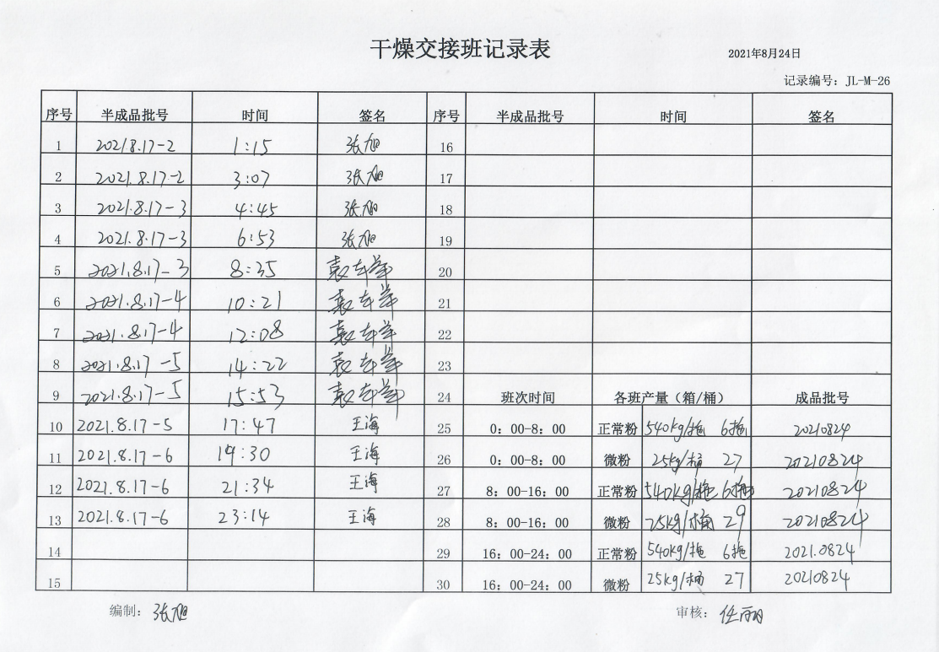  《生产过程临时跟踪卡分卡》，成品批号20210723，产品名称：4043，产品规格：1.2直径。  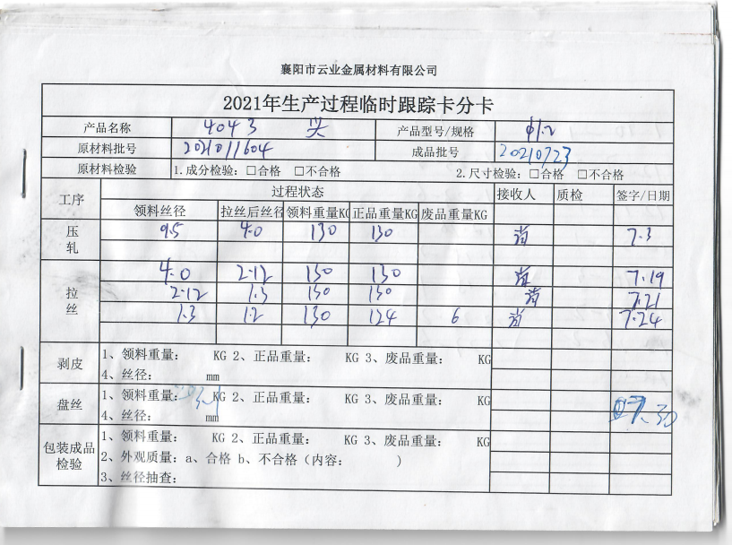  d) 使用适宜的设备和过程环境；  主要生产设备：节能鼓风烘干箱、气流漩涡微粉机、电热热风循环烘箱、过滤机、刚衬四氟反应釜、四氟冷凝器、搅拌机、挤压机、拉丝机、盘丝机、旋转闪蒸干燥机、马弗炉等，可满足生产需要。设备精度保证，维修及时，有设备日常保养记录.  过程环境：详见 7.1.4 审核记录  e）指派胜任的人员，包括所要求的资格；  f) 各过程产品均可通过后续的监视或测量加以验证，故无需确认过程。  g) 实施防止人为错误的措施：体系文件中明确规定了不合格品控制要求：包括原材料的不合格品，生产加工中的不合格品均不准转序，必须按照相关文件、制度执行。  原材料进货检验均有检验员签字后方可放行；  生产过程的控制由各自工序检验合格后，方可放行；  成品的检验必须经主管质量负责人确认签字后方可交付。  对不影响使用功能的产品必须经总经理授权后，方可放行。  h) 实施产品和服务的放行、交付和交付后的活动：  查产品交付：根据合同要求进行产品交付。  查交付后的活动：产品交付后的活动直接由业务部负责改进落实。
标识和可追溯性 | 8.5.2 | 查看库房，产品标识：原料采用“物料标识卡”进行标识，卡上注明“名称”“进厂日期”“规格”“数量”等内容。  材料外包装上加贴标志，检验合格证.  状态标识：合格 不合格 原料 半成品 成品  查原料库，库房划分了不同材料区，分区明显，各种物料摆放整齐，标识清晰。  查产品标志、产品质量证明书等相关内容：成品包装印有产品名称、规格型号、生产日期、批号等标识.  追溯性：根据产品标签——生产日期、批号——员工编号——个人，可满足追溯要求。
产品防护 | 8.5.4 | 该公司产品无特殊防护要求，产品在搬运过程中采取机械和人工搬运，避免磕碰。成品一般用专用纸箱纸筒包装，码放整齐，分门别类存放于成品库内。  贮存环境：贮存材料、成品的仓库清洁，干燥，防护措施得当，满足要求。有专门的库管员进行保管，出入库登记手续齐全，管理比较规范。  有消防器材——灭火器，能够有效的对产品进行防护措施。
变更的控制 | 8.5.6 | 查变更的控制：  经与生产部门沟通，销售合同评审后，按合同要求进行生产并交付，如发现标的物与顾客要求不一致的，与客户商量，重新签订合同，交货期延期的，与顾客商量，得到顾客确认后，再及时发货，并对延期的原因进行分析，避免下次再发生，经了解，目前没有发生对生产和服务提供的更改的情况。

说明：不符合标注N

